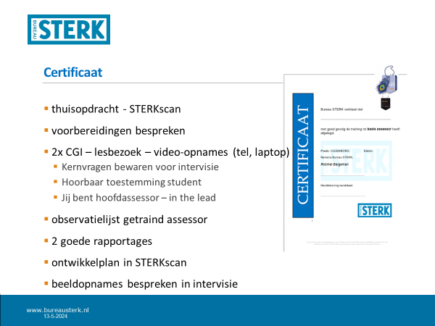
Wat te doen om
gecertificeerd te geraken?

Nog een heel korte toelichting ahv bovenstaande sheet die ik in de training besprak.
- Thuisopdracht- STERKscan -> al in de voorbereiding afgerond.
- Voorbereidingen bespreken met expert-assessor.
  - Neem daartoe zelf het initiatief en bereid je ruim van tevoren voor. Vaak wordt op de dag zelf voorbespreking/afgestemming waarnaar op zoek te gaan/patroon.
  - Documenten komen twee weken van tevoren beschikbaar.
- Het assessmenttraject, 2x CGI etc. Heb het handboek doorgenomen, weet en vertrouw erop dat de expert-assessor ervaring heeft dus geen zorg als je niet alles heel precies onthoudt.
  - Zorg dat je opnames maakt waarop toestemming gevraagd is, jij in the lead en bewaar je kernvragen -> tbv de intervisie.
- Geef de assessor een uitgeprinte lijst om de observatie op te laten optekenen. Zie landingspagina: www.bureausterk.nl/IH-training-gecertificeerdassessor Nr. 19 observatie- en beoordelingsformulier voor assessor of jouw map.
- Lever, het liefst binnen 5 dagen na het laatste gesprek, twee zelfgeschreven rapportages in Word aan bij rbargeman@bureausterk.nl . Mijn collega of ik geven binnen 3 weken een reactie.
  - Dit schreef ik aan een expert-assessor aan wie de aio vroeg of ze samen de rapportages zouden schrijven: De rapportages (2 stuks) gaat de aio zelf schrijven. In principe gaat deze ook niet langs jou maar de realiteit leert dat veel aio’s het heel fijn vinden als de expert meeleest en alvast feedforward geeft. Maar ik ben de meest precieze en dus is er soms verbazing of teleurstelling als ik toch nog wat te mekkeren heb. Bovendien is het voor jou vast en zeker ook veel (teveel) werk om ook daar nog feedforward op te verzorgen. Mocht iemand kunnen beargumenteren dat het hem/haar heel erg helpt etc. Vind er dan samen een goede weg in maar benadruk: ik heb het laatste woord! Jij kunt de grote lijnen aanreiken. Zo helpt het vaak om te hameren op die beoordelingsdriehoek. Een blik erop bij de start en complimenteren kan heel helpend zijn …
  - We/ik zie wat er al is en wat nog niet helemaal voldoet kan worden aangepast zodat het vertrouwen er is, onderbouwd, dat je voldoende geëquipeerd bent.
- N.a.v. de ervaringen en het liefst voor de intervisie (doch uiterlijk na) het Ontwikkelplan maken -> meenemen naar de intervisie.
Robinet Bargeman, mei 2024.

